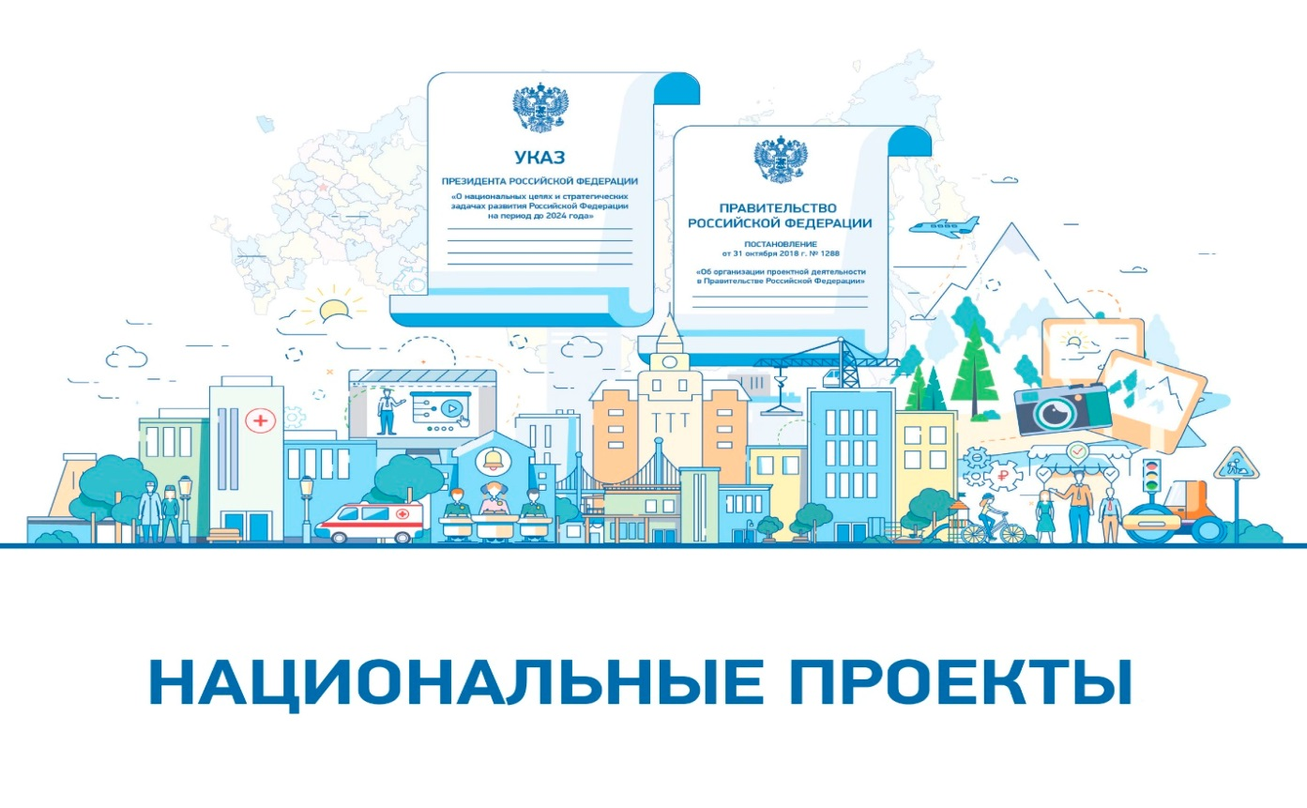
Информация (краткая)
о реализации Национальных (региональных) проектов
в Юргинском муниципальном округе по состоянию на 01 января 2024 года

Указ Президента Российской Федерации от 07.05.2018 № 204 «О национальных целях и стратегических задачах развития Российской Федерации на период до 2024 года» предусматривает реализацию 13-ти национальных проектов.

Юргинский муниципальный округ с начала 2023 года участвовал в отдельных федеральных и региональных проектах:
1.Образование
2.Демография
3.Жилье и городская среда
4.Здравоохранение
Наименование  Национального (регионального) проекта | Срок реализации | Ответственные  за реализацию | Фактическое исполнение  (объекты, мероприятия) | Результаты выполнения проектов
Национальный проект «Образование»
1.Региональный проект «Современная школа»  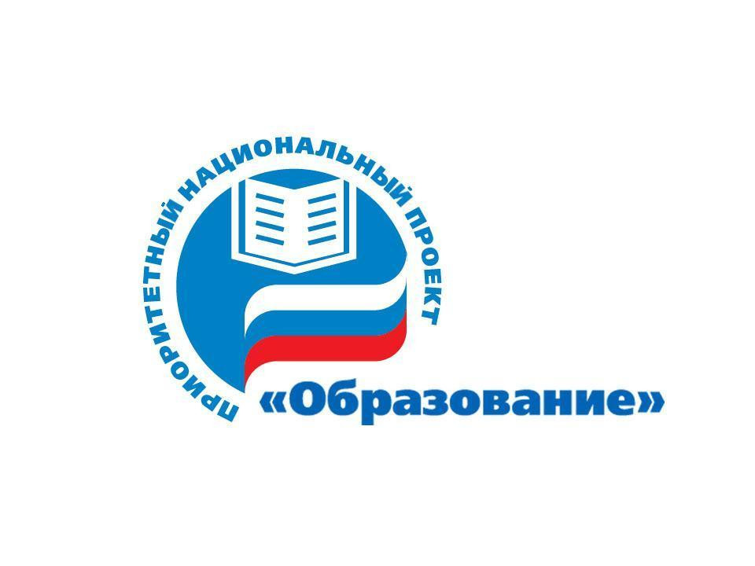 | 2022 - 2024 | Управление образования администрации Юргинского муниципального округа | В рамках регионального проекта «Современная школа» на базе 6-ти образовательных учреждений: МБОУ «Зеледеевская СОШ», МБОУ «Юргинская СОШ», МБОУ «Попереченская ООШ», МБОУ «Арлюкская СОШ», МБОУ «Новоромановская ООШ», МКОУ «Большеямская ООШ имени Сергея Грезина» в 2023 году созданы центры образования естественно-научной направленности «Точка роста», которые оснащены комплектами современного учебного оборудования для изучения предметов физики, химии, биологии и робототехники, стоимостью 1,5 миллиона рублей каждый, из средств областного бюджета.  На проведение ремонтных работ, закупку новой мебели, поставку различных товаров и комплектующих в целях создания центров выделены средства из бюджета Юргинского муниципального округа – 17,8 млн. руб.. Закупка цифрового оборудования для центров и заключение контрактов осуществлялась Министерством образования Кузбасса с передачей его непосредственно в школы.
2.Региональный проект «Успех каждого ребенка» | 2022 - 2024 | Управление образования администрации Юргинского муниципального округа | 1.В рамках данного проекта созданы дополнительные места для реализации программ дополнительных общеразвивающих программ дополнительного образования по следующим направленностям: художественная и туристско-краеведческая на базе МБУ ДО «ДЮЦ» с. Проскоково. Выделены денежные средства: 797,34 тыс. руб. из федерального бюджета, 99,0 тыс. руб. из средств областного бюджета, 280,17 тыс. руб. из средств местного бюджета. За счет чего приобретены туристический инвентарь, мебель, канцелярские товары.  2. В МКОУ «Зимниковская ООШ» проведен ремонт спортивного зала и обновление спортивного оборудования. На эти цели выделены лимиты - 3580,17 тыс. руб., в т.ч. 3201,0 тыс. руб. из средств федерального бюджета, 99,0 тыс. руб. из средств областного бюджета, 280,17 тыс. руб. из средств местного бюджета. Работы полностью завершены.
Национальный проект «Демография»
1.Региональный проект «Финансовая поддержка семей при рождении детей»  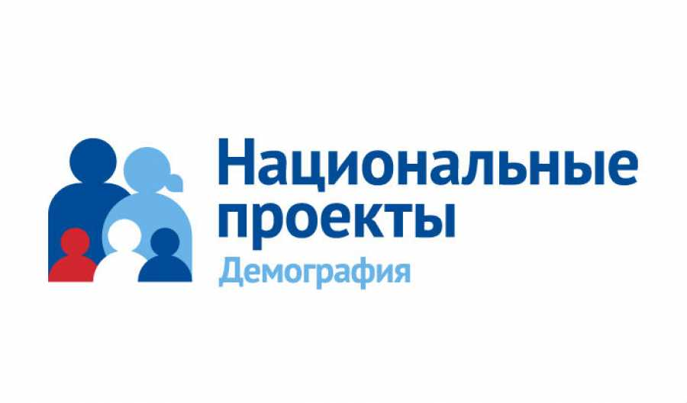 | 2022 - 2024 | Управление социальной защиты населения администрации Юргинского муниципального округа | Семьи, имеющие трех и более детей, получающие ежемесячную денежную выплату, предоставляемую в случае рождения (усыновления) третьего или последующего ребенка до достижения ребенком возраста 3 лет:  - на 01 января 2023 года состоят на учете на получение ежемесячной выплаты 38 человек, финансовое исполнение с начала года – 9 051 460,39 руб. (областной бюджет). | В целях финансовой поддержки семей, имеющих трех и более детей, в которых среднедушевой доход на каждого члена  семьи не превышает величину прожиточного минимума, установленную на душу населения, предоставлены ежемесячные денежные выплаты при рождении (усыновлении) третьего или последующего ребенка
 |  |  | Меры социальной поддержки многодетных семей, установленные для семей, воспитывающих трех и более детей:  - с начала 2023 года на учете состоит 365 человек, финансовое исполнение 7 279 080,00 руб. (областной бюджет). | В целях финансовой поддержки семей, имеющих трех и более детей (в том числе усыновленных и приемных), предоставлены меры социальной поддержки семьям, воспитывающим трех и более несовершеннолетних детей
 |  |  | Средства областного материнского капитала, установленные при рождении (усыновлении) третьего или последующего ребенка.  С начала 2023 года выплачено 1 914 545,45 руб. 13-ти заявителям из средств областного бюджета. | Семьи с тремя и более детьми получают ежемесячную денежную выплату, назначаемую в случае рождения третьего ребенка или последующих детей до достижения ребенком возраста 3 лет
Национальный проект «Жилье и городская среда»
1. Региональный проект «Жилье»  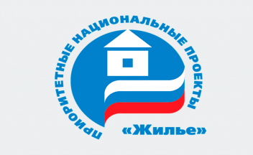 | 2022-2024 | Управление по обеспечению жизнедеятельности и строительству администрации Юргинского муниципального округа | По мероприятию: «Молодые семьи» плановые назначения на 2023 год составили 1 572 757,20 рублей (средства федерального, областного и местного бюджетов), которые были перечислены одной молодой семье, состоящей из 4-х человек, проживающей в п.ст.Юрга-2 для приобретения жилья. | Улучшение жилищных условий семей
2 Региональный проект  «Формирование комфортной городской среды»  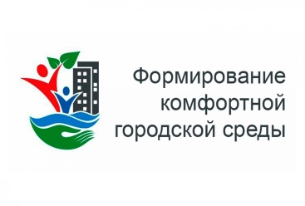 | 2022-2024 | Управление по обеспечению жизнедеятельности и строительству администрации Юргинского муниципального округа | В 2023 году благоустройству подлежали 2 общественные территории Юргинского муниципального округа:  - п.ст. Юрга 2-я, ул. Заводская, аллея «Героев»;  - п.ст. Арлюк, ул. Юбилейная, «Сквер мира».  На проведение работ утверждены лимиты бюджетных ассигнований в сумме 7 591,01 тыс. руб..  Все работы по благоустройству вышеуказанных территорий завершены в полном объеме и в установленные сроки. | Увеличение доли благоустройства общественных территорий
Национальный проект «Здравоохранение»
1.Региональный проект «Модернизация первичного звена здравоохранения»  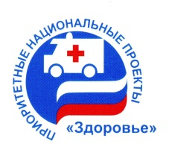 | 2022-2024 | ГБУЗ «Юргинская городская больница» | В декабре 2023 года в д. Новороманово открыта новая модульная амбулатория взамен старой. Финансовые затраты на строительство, благоустройство и оснащение амбулатории составили около 18 млн. руб. В них полностью обновлено оборудование, согласно стандарта оснащения.  Во врачебных амбулаториях обновлен автомобильный парк 3 автомобилями.  В поликлинике в эксплуатацию после реконструкции введены приемное отделение хирургического корпуса, модульное здание под МСКТ И МРТ при терапевтическом корпусе. | Улучшение медицинского обслуживание населения
2.Региональный проект «Обеспечение медицинских организаций системы здравоохранения квалифицированными кадрами» | 2022-2024 | ГБУЗ «Юргинская городская больница» | В рамках программы «Земский доктор (фельдшер), Дефицитная специальность» трудоустроены 4 фельдшера (Пятково, Зеледеево, Варюхино, Томилово) и 1 медицинская сестра ( Макурино) на ФАПы.  В рамках программы «Трудоустройство на врачебные участки (педиатрические и терапевтические)» трудоустроен 1 фельдшер в ВА с.Проскоково. Планируют трудоустроиться еще 2 фельдшера в амбулаторию п.ст. Арлюк. | Увеличение обеспеченности медицинскими работниками, оказывающими первичную медицинскую помощь

